

高爾夫》亞巡賽不放暑假了
羅開Golf 頻道2018年6月16日 下午8:18
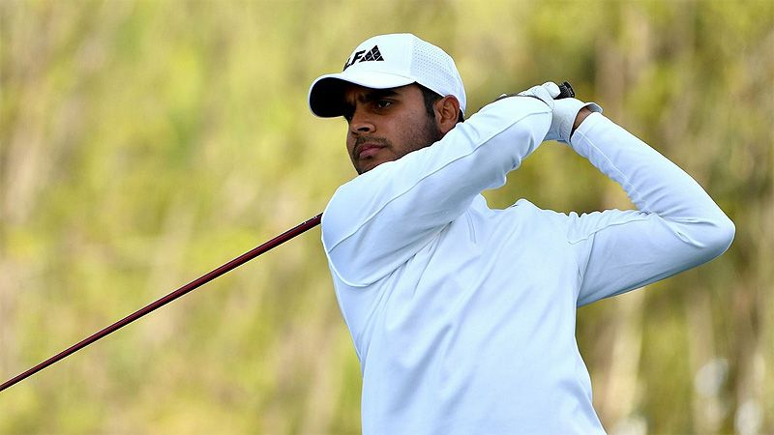
高爾夫》亞巡賽不放暑假了

【羅開新聞中心Minsey Weng綜合報導 圖╱Asian Tour】過去幾年，亞巡賽每每在六、七月期間「放暑假」，行程中幾乎沒有什麼比賽，像去年只有一場Queen's Cup（泰后盃），但今年則不然，除了已經落幕的Thailand Open（泰國公開賽）之外，還安排了四站比賽，包括下個月在馬來西亞古晉開打的首屆 Sarawak Championship（砂勞越錦標賽）。
亞巡賽下一站是下週的Kolon Korea Open Golf Championship（韓國公開賽），總獎金約為一百一十二萬五千美元，接下來為六月底的泰后盃，以及今年提前在七月十二日登場的Indonesia Open（印尼公開賽）。
事實上，韓國公開賽早期就曾經是亞巡賽的一站，2009年改升同一亞洲的旗幟，今年重返亞巡賽懷抱，主戰場還是在Woo Jeong Hills Country Club（宇正山鄉村俱樂部）。和上個月初的GS Caltex Maekyung Open（馬京公開賽）一樣，這也是一場亞、韓巡賽共站的賽事，只有種子排序前面的選手才能優先參加，總計有五十個名額。
其他三場則是純亞巡賽，全都是三十萬美元級的入門款賽事，意味著很多比半卡還不如的會員選手，都有機會補進參賽名單，其中砂勞越錦標賽為全新的行程，七月四至七日將在Arnold Palmer（阿諾•帕瑪）設計的Damai Golf & Country Club（達邁高爾夫鄉村俱樂部）開打。
隨著同一亞洲的發展勢微，亞巡逐漸回到當年的場次水準，預計今年將進行二十八場擁有官方排名認可的比賽，逼近2008年高峰的三十二場。另一場新比賽為CNS Open Golf Championship（巴基斯坦公開賽），安排在十月初登場，總獎金同為三十萬美元。
截至目前為止，亞巡共完成了十二站的賽事，上個月的AB Bank Bangladesh Open（孟加拉公開賽）和Asia-Pacific Classic（亞太菁英賽），分別造就了瑞典選手Malcolm Kokocinski（馬爾科姆•柯科辛斯基）和美國選手John Catlin（約翰•卡特林），兩人原本的半卡工作權，瞬間升格為冠軍大種子。
獎金榜方面，印度選手Shubhankar Sharma（蘇班卡•夏爾瑪）靠著Maybank Championship（馬來西亞錦標賽）冠軍，繼續以589,575美元領先群雄，而英格蘭選手Matt Wallace（麥特•華勒斯）在贏得Hero Indian Open（印度公開賽）後加入亞巡賽，累積戰果446,660美元排第二。
再來是另一位印度選手Rahil Gangjee（拉希爾•甘吉）的283,018美元，而泰國選手Kiradech Aphibarnrat（奇拉戴克•阿菲邦拉特）以265,573美元名列第四，兩人分別贏得Panasonic Open Golf Championship（日本松下公開賽）和ISPS HANDA World Super 6 Perth（伯斯世界超級六洞賽）。
我國選手以詹世昌的43,538美元名列四十四最佳，洪健堯的23,349美元位居六十六，呂偉智23,349美元名列七十。

